7. Servlet原理

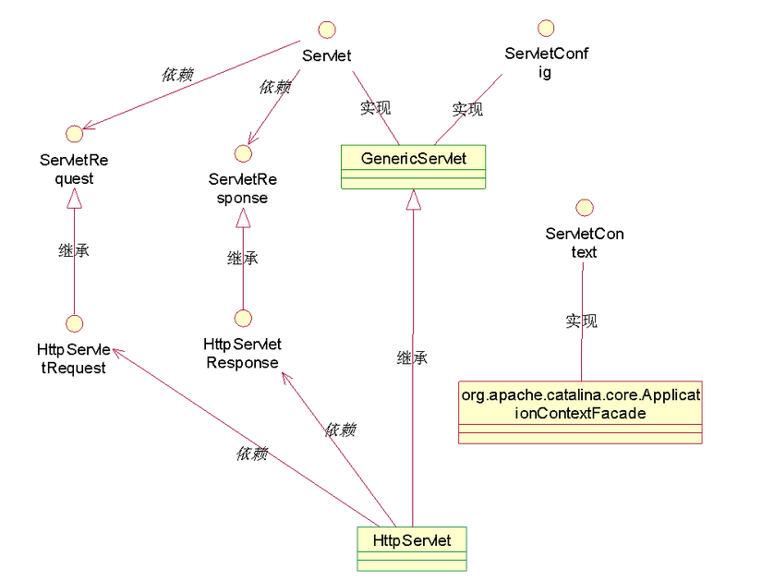

(1) GenericServlet类的实现接口中包括了ServletConfig接口，但是它自身的init(ServletConfig config)方法又需要外界给它传递一个实现ServletConfig的对象，就是说GenericServlet和ServletConfig的依赖关系既是继承关系，也是一种关联关系。

五、41-50题

1. 异常处理的注意点

(1) 在异常处理中，若try中的代码可能产生多种异常则可以对应多个catch语句，若catch中的参数类型有父类子类关系，此时应该将父类放在后面，子类放在前面。

2. 抽象类和接口

(1) 抽象类特点:

① 抽象类中可以构造方法

② 抽象类中可以存在普通属性，方法，静态属性和方法。

③ 抽象类中可以存在抽象方法。

④ 如果一个类中有一个抽象方法，那么当前类一定是抽象类；抽象类中不一定有抽象方法。

⑤ 抽象类中的抽象方法，需要有子类实现，如果子类不实现，则子类也需要定义为抽象的。

⑥ 抽象类不能被实例化，抽象类和抽象方法必须被abstract修饰

⑦ 关键字使用注意：

抽象类中的抽象方法（其前有abstract修饰）不能用private、static、synchronized、native访问修饰符修饰。

(2) 接口特点：

① 在接口中只有方法的声明，没有方法体。

② 在接口中只有常量，因为定义的变量，在编译的时候都会默认加上public static final

③ 在接口中的方法，永远都被public来修饰。

④ 接口中没有构造方法，也不能实例化接口的对象。（所以接口不能继承类）

⑤ 可以实现多个接口

⑥ 接口中定义的方法都需要有实现类来实现，如果实现类不能实现接口中的所有方法则实现类定义为抽象类。

⑦ 接口可以继承接口，用extends

八、71-80题

1. JVM堆（JVM）

(1) jvm堆分为：新生代（一般是一个Eden区，两个Survivor区），老年代（old区）。

常量池属于 PermGen（方法区）。

(2) java7，字符串常量池从方法区移到堆中。java8 整个常量池从方法区中移除。方法区使用元空间（MetaSpace）实现。

2. 反射（再看一遍）

(1) public Method[] getDeclaredMethods()返回类或接口声明的所有方法，包括public, protected, default (package) 访问和private方法的Method对象，但不包括继承的方法。当然也包括它所实现接口的方法。

(2) public Method[] getMethods()返回类的所有public方法，包括其继承类的公用方法，当然也包括它所实现接口的方法。

10. 在JDK8中，接口可以有default、static方法。

十、91-100题

1. 构造方法的修饰

构造方法不能被子类继承，所以用final修饰没有意义。构造方法用于创建一个新的对象，不能作为类的静态方法，所以用static修饰没有意义。此外，Java语言不支持native或synchronized的构造方法。

9. 异常关键字

throws关键字可以在方法上声明该方法要抛出的异常，然后在方法内部通过throw抛出异常对象。

7. String类 –已整理

public class StringDemo{

private static final String MESSAGE="taobao";

public static void main(String [] args) {

String a ="tao"+"bao";

String b="tao";

String c="bao";

System.out.println(a==MESSAGE); //true

System.out.println((b+c)==MESSAGE); //false

}

}

(1) MESSAGE是新建一个taobao放在常量区，a是直接指向常量区，所以hash相等。

(2) “tao”+”bao” 是和MESSAGE相等的，但是b+c就是新建了一个对象，两个引用不一样。

十二、111-120题

2. java 虚拟机，对于方法的调用采用的是栈帧（方法调用和方法执行），调用则入栈，完成之后则出栈。不就回收了内存资源，而针对于其他，GC回收的时间不定。

十三、121-130题

2. 有关java的程序

javac.exe是编译.java文件

java.exe是执行编译好的.class文件

javadoc.exe是生成Java说明文档

jdb.exe是Java调试器

javaprof.exe是剖析工具

3. 字符char是单引号，字符串String是双引号 -- 已整理

十四、131-140题

1. socket

(1) ServerSocket(int port) 是服务端绑定port端口，调accept()监听等待客户端连接，它返回一个连接队列中的一个socket。

(2) Socket(InetAddress address , int port)是创建客户端连接主机的socket流，其中InetAddress是用来记录主机的类，port指定端口。

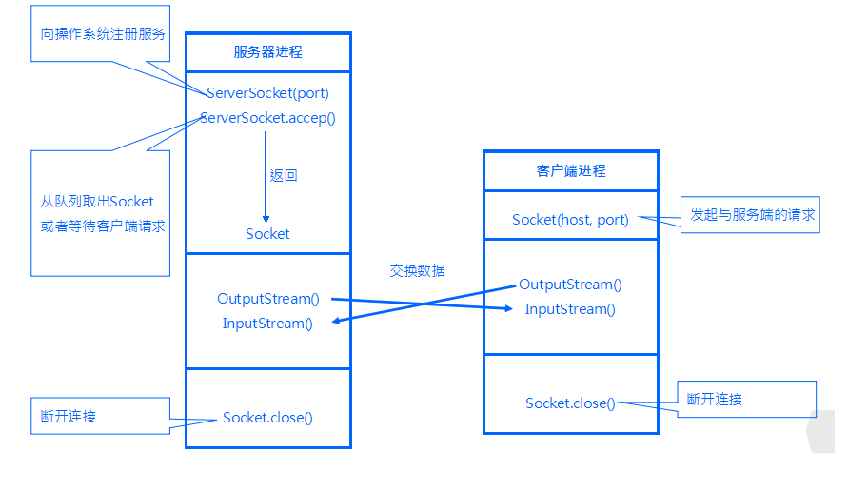

十五、141-150

1. JAVA中名词的含义

(1) web容器：给处于其中的应用程序组件（JSP，SERVLET）提供一个环境，使 JSP,SERVLET直接更容器中的环境变量接**互，不必关注其它系统问题。主要有WEB服务器来实现。例如：TOMCAT,WEBLOGIC,WEBSPHERE等。该容器提供的接口严格遵守J2EE规范中的WEB APPLICATION 标准。我们把遵守以上标准的WEB服务器就叫做J2EE中的WEB容器。

(2) EJB容器：Enterprise java bean 容器。更具有行业领域特色。他提供给运行在其中的组件EJB各种管理功能。只要满足J2EE规范的EJB放入该容器，马上就会被容器进行高效率的管理。并且可以通过现成的接口来获得系统级别的服务。例如邮件服务、事务管理。

(3) JNDI：（Java Naming & Directory Interface）JAVA命名目录服务。主要提供的功能是：提供一个目录系，让其它各地的应用程序在其上面留下自己的索引，从而满足快速查找和定位分布式应用程序的功能。

(4) JMS：（Java Message Service）JAVA消息服务。主要实现各个应用程序之间的通讯。包括点对点和广播。

(5) JTA：（Java Transaction API）JAVA事务服务。提供各种分布式事务服务。应用程序只需调用其提供的接口即可。

(6) JAF：（Java Action FrameWork）JAVA安全认证框架。提供一些安全控制方面的框架。让开发者通过各种部署和自定义实现自己的个性安全控制策略。

(7) RMI/IIOP:（Remote Method Invocation /internet对象请求中介协议）他们主要用于通过远程调用服务。例如，远程有一台计算机上运行一个程序，它提供股票分析服务，我们可以在本地计算机上实现对其直接调用。当然这是要通过一定的规范才能在异构的系统之间进行通信。RMI是JAVA特有的。

十六、151-160题

2. JVM中的类加载器

(1) 一个jvm中默认的classloader有Bootstrap ClassLoader、Extension ClassLoader、App ClassLoader，分别各司其职：

① Bootstrap ClassLoader：负责加载java基础类，主要是 %JRE_HOME/lib/ 目录下的rt.jar、resources.jar、charsets.jar和class等

② Extension ClassLoader：负责加载java扩展类，主要是 %JRE_HOME/lib/ext 目录下的jar和class

③ App ClassLoader：负责加载当前java应用的classpath中的所有类。

3. JVM在判定两个class是否相同时，不仅要判断两个类名是否相同，而且要判断是否由同一个类加载器实例加载的。

4. 垃圾收集也会有内存泄露问题，例如访问资源文件，流不关闭，访问数据库等连接不关闭。

5. 线程类的两种实现方法

(1) 要写一个线程类，可以继承Thread方法，然后override他的run（）方法

(2) 另一种方法是实现Runable接口，即为实现run（）方法。

十七、161-170题

1. Java 程序中使用赋值运算符进行对象赋值时，只存在一个对象。

比如A=B，只是把A对象的地址指向了B对象的地址，所以其实内存中对象只有一个。

2. 接口中的方法默认是public abstract,且子类的访问权限不能低于父类。

3. Java中**静态变量只能在类主体中定义，不能在方法中定义**。 静态变量属于类所有而不属于方法。 -- 已整理

4. Java的访问权限有public、protected、private和default的，default不能修饰变量

十八、171-180题

1. 实例变量有默认值，局部变量必须初始化。

2. 守护线程（daemon） 和 ThreadLocal类（要去学习）

十九、181-190题

1 静态方法 – 已整理

(1) 静态的方法可以被继承，但是不能重写。如果父类中有一个静态的方法，子类也有一个与其方法名，参数类型，参数个数都一样的方法，并且也有static关键字修饰，那么该子类的方法会把原来继承过来的父类的方法隐藏，而不是重写。

(2) StringBuffer是线程安全的，相当于一个线程安全的StringBuilder –已整理

Properties实现了Map接口，是线程安全的

二十、191-200题

1. Java中只有整型才能使用的运算符为：取余运算符 %

2. 接口的类修饰符

(1) 接口 只能用 public 和 abstract 修饰。only public & abstract are permitted 。

内部接口 only public, protected, private, abstract & static are permitted

3. Spring声明式事务

(1) 声明式事务 管理建立在AOP之上的。其本质是对方法前后进行拦截，然后在目标方法开始之前创建或者加入一个事务，在执行完目标方法之后根据执行情况提交或者回滚事务。声明式事务最大的优点就是不需要通过编程的方式管理事务，这样就不需要在业务逻辑代码中掺杂事务管理的代码，只需在配置文件中做相关的事务规则声明(或通过基于@Transactional注解的方式)，便可以将事务规则应用到业务逻辑中。

(2) AOP的另一个应用是 日志

4. 集合类

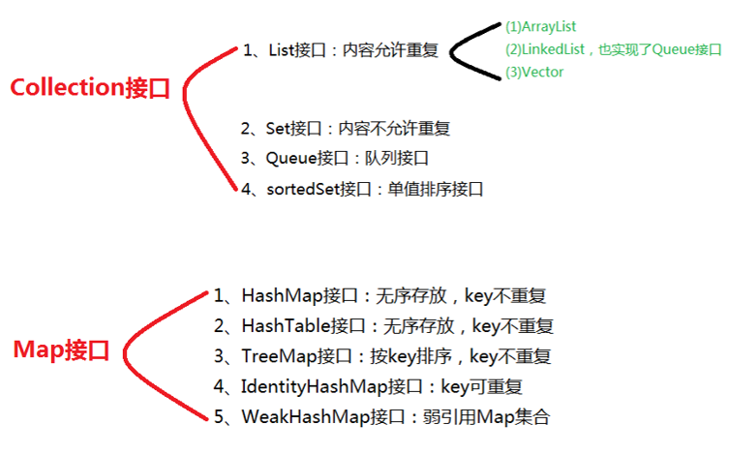

5. 设计模式（要去看）